**Tài liệu khảo sát quá trình tiếp nhận,**

**phân tích khiếu nại bên đổi trả**

**Mục lục**

1. Hiện trạng tiếp nhận khiếu nại 1

1.1. Format tiếp nhận khiếu nại bên tổ đổi 1

1.2. Format tiếp nhận khiếu nại bên QLCL 1

2. Hiện trạng quá trình tiếp nhận và phân tích khiếu nại 2

2.1. QLCL 2

2.2. Tổ đổi 2

3. Giải pháp đề xuất 2

# Hiện trạng tiếp nhận khiếu nại

## Format tiếp nhận khiếu nại bên tổ đổi

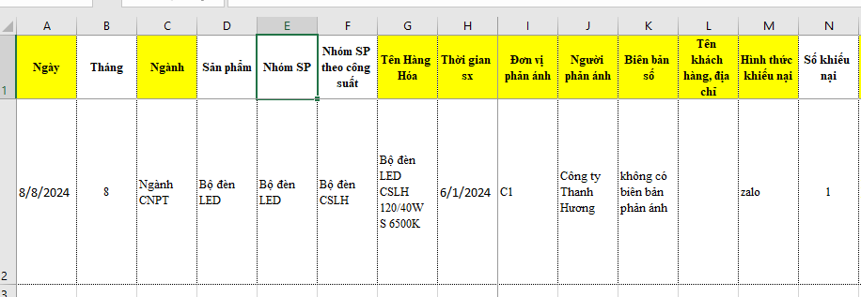

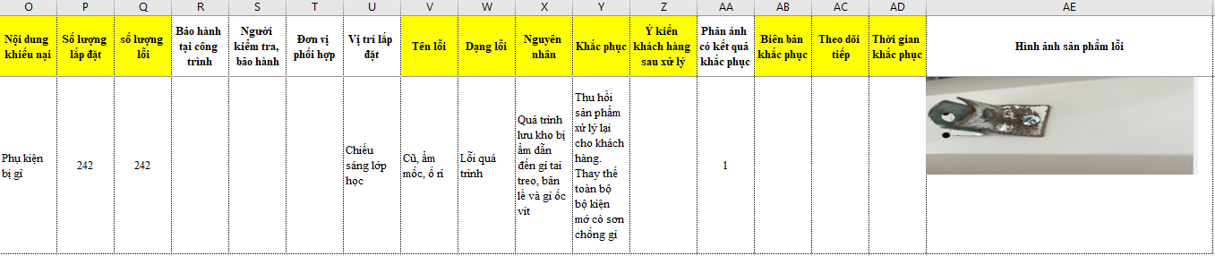

## Format tiếp nhận khiếu nại bên QLCL

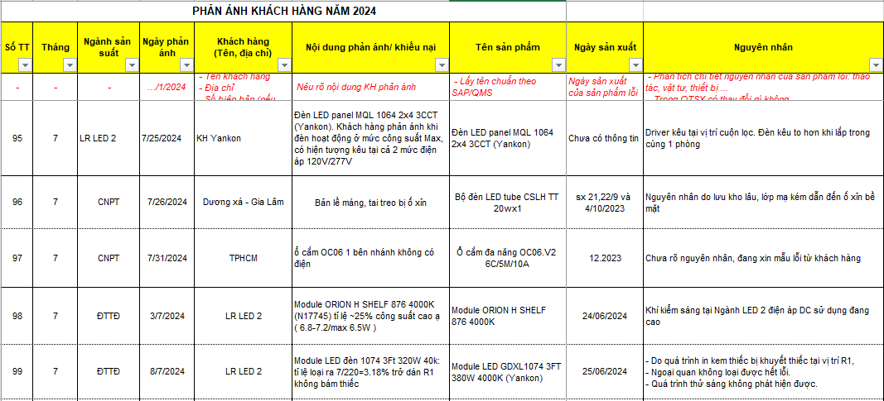

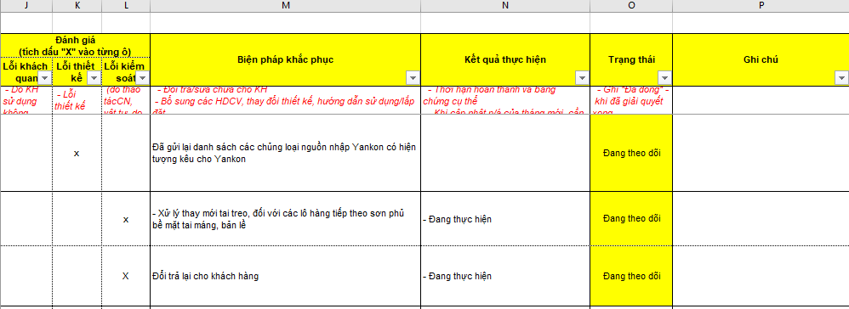

# Hiện trạng quá trình tiếp nhận và phân tích khiếu nại

## QLCL

* Nguồn tiếp nhận : zalo, biên bản DMS, Tổ đổi
* Bước 1: Khai báo các thông tin chính
  + Ngày phản ánh
  + Ngành sản xuất
  + Tháng
  + Khách hàng ( Tên, địa chỉ)
  + Tên sản phẩm
  + Nội dung phản ảnh
  + Ngày sản xuất ( của sản phẩm )
* Bước 2: Phân tích và đưa ra nguyên nhân cùng đơn vị phối hợp
* Bước 3: điền các thông tin còn lại sau khi phân tích
  + Nguyên nhân
  + Đánh giá ( loại lỗi)
  + Biện pháp khắc phục
  + Kết quả thực hiện
  + Trạng thái
* Bước 4: Lưu thông tin khai báo trên file excel

## Tổ đổi

* Nguồn tiếp nhận thông tin : zalo , biên bản, DMS
* Bước 1: Khai báo thông tin chính
* Bước 2:
  + Đối với các sản phẩm có thể phân tích được ngay -> bên tổ đổi sẽ chủ động điền thông tin phân tích và khắc phục
  + Các sản phẩm chưa phân tích được sẽ gửi về bên QLCL để phân tích -> bên QLCL có nhiệm vụ điền nốt thông tin chi tiết của khiếu nại
* Bước 3: Nhận thông tin phân tích bên QLCL và cập nhật vào thông tin chi tiết của khiếu nại
* Bước 4: Lưu thông tin khai báo trên file excel

## Nguồn lưu thông tin khiếu nại

* Tổ đổi và ban QLCL đang lưu trên nguồn riêng của mỗi bên

## Quy trình khai báo

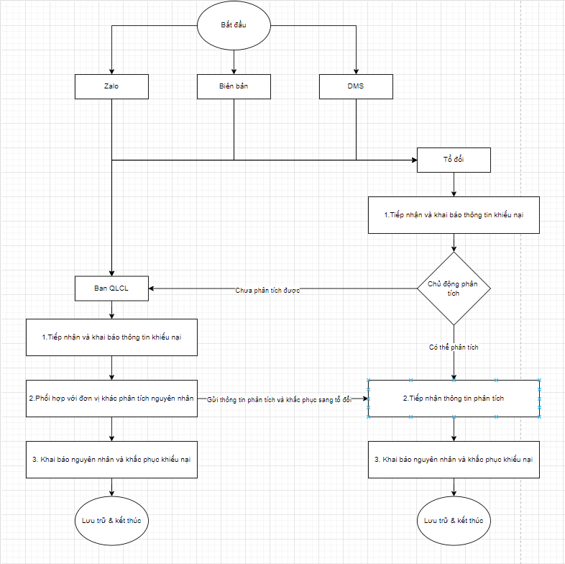

# Giải pháp đề xuất

* Thay đổi format tiếp nhận khiếu nại do format 2 bên khác nhau:
* Format đề xuất:

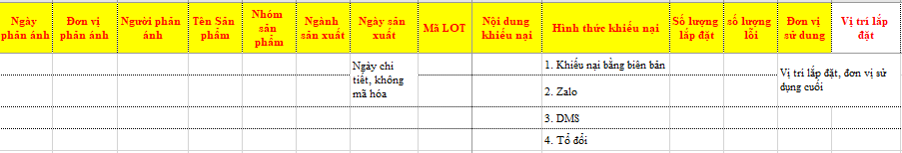

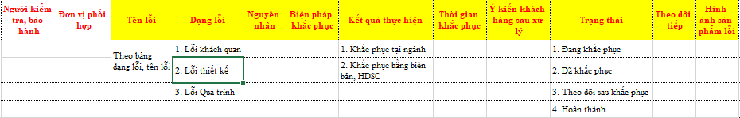

* Các bước khai báo thông tin sẽ giữ nguyên như hiện trạng đã nêu trên
* Xây dựng chức năng quản lý/ khai báo thông tin khiếu nại trên hệ thống đổi trả
* Mục đích :
  + Tổng hợp thông tin khiếu nại về 1 nguồn
  + Người dùng dễ dàng truy cập và quản lý thông tin khiếu nại
  + Những thông tin bên tổ đổi đã khai báo nhưng chưa phân tích , bên QLCL chỉ cần bổ sung trên hệ thống mà không cần khai báo lại
* Các bước khai báo
  + Nguồn tiếp nhận : zalo, biên bản DMS, Tổ đổi
  + Người khai báo: Ban QLCL và Tổ đổi
  + Bước 1: Khai báo các thông tin chính
    - Ngày phản ánh
    - Ngành sản xuất
    - Tháng
    - Khách hàng ( Tên, địa chỉ)
    - Tên sản phẩm
    - Nội dung phản ảnh
    - Ngày sản xuất ( của sản phẩm )
  + Bước 2: Phân tích và đưa ra nguyên nhân cùng đơn vị phối hợp
  + Bước 3: điền các thông tin còn lại sau khi phân tích
    - Nguyên nhân
    - Đánh giá ( loại lỗi)
    - Biện pháp khắc phục
    - Kết quả thực hiện
    - Trạng thái
  + Bước 4: Lưu thông tin khai báo
  + Bước 5: xuất file excel theo format đã chốt để tiến hành làm báo cáo
* Sơ đồ flow

